VSEM PROSTOVOLJNIM GASILSKIM DRUŠTVOM

Na osnovi programa dela Komisije za mladino GZ Horjul za leto 2014 organiziramo:
11. OBČINSKI KVIZ GASILSKE MLADINE »2014«
ki bo v soboto, 12. aprila 2014, ob 9.00 v OŠ HORJUL
Kviz bo potekal v organizaciji mladinske komisije GZ Horjul, v sodelovanju z mladinsko komisijo GZ Dolomiti in GZ Brezovica.
Vsako društvo, ki prijavi ekipo/-e na tekmovanje, mora ob prijavi navesti tudi 1 sodnika. Če sodnika
iz tega društva na dan tekmovanja ne bo (če kdo ne more, zboli, itd., je potrebno najti zamenjavo),
vse ekipe iz tega društva ne bodo mogle tekmovati. Ne glede na število ekip, ki nastopijo iz
posameznega društva, je število sodnikov, ki jih morajo zagotoviti enako (npr. če nastopi le 1 ekipa,
zagotovijo 1 sodnika in če nastopi 6 ekip, zagotovijo 1 sodnika)
Če ob prijavi društvo ne navede sodnikov, je prijava neveljavna.

UDELEŽBA
Tekmovanje je odprtega tipa, to pomeni, da iz vsakega PGD lahko nastopita po dve ekipi v vsaki
kategoriji (max. šest ekip) in v skladu s pravili za izvedbo kviza (pravila so priloga razpisa).

KATEGORIJE (ekipo sestavljajo trije člani*)
- kategorija PIONIRJI: pionirke, pionirji ali mešano - od 7 do 11 let; (letniki 2003 - 2007)
- kategorija MLADINCI: mladinke, mladinci ali mešano - od 12 do 16 let; (letniki 1998 – 2002)
- kategorija GASILCI PRIPRAVNIKI: gasilke pripravnice, gasilci pripravniki ali mešano - od 16 do 18 let; (letniki 1996 – 1998)

Tekmovalci letnika 1998 (16 let) lahko tekmujejo v kategoriji mladincev ali gasilcev pripravnikov.

*V ekipi treh, je lahko samo eden od tekmovalcev mlajši od razpisane starosti za posamezno kategorijo!

Vsaka ekipa mora imeti tudi svojega mentorja, ki je odgovoren za ekipo in jih spremlja po tekmovalnem prostoru. Če ekipa nima svojega mentorja je diskvalificirana. Posamezen mentor NE more biti mentor dvema ali več ekipam, ampak samo eni ekipi.

Tekmovalne discipline:

PIONIRJI
Št. | Tema | Snov
1 | Drži – ne drži | Preventivna bronasta značka
2 | Prva pomoč | Poišči pravilen odgovor
3 | Požarna preventiva | - Preventivna bronasta značka  - Oznake za veščine pionirjev in mladincev  - Izbor vprašanj iz zgodovine gasilstva
4 | Gasilska znanja od 5 proti 0 | 1. TEMA: Vse gasilske tekmovalne discipline za pionirje  2. TEMA: Splošno – predmeti, orodja in pojmi v gasilstvu
5 | Štafetno vezanje vozlov | Jamborski, tkalski in tesarski vozel
6 | Štafetno spoznavanje gasilskega orodja | Poišči svoj par
* za pionirje so vsa vprašanja in odgovori zapisani z velikimi tiskanimi črkami
MLADINCI
Št. | Tema | Snov
1 | Drži – ne drži | Preventivna srebrna značka
2 | Prva pomoč | Poišči pravilen odgovor
3 | Požarna preventiva | - Preventivna srebrna značka  - Oznake za veščine pionirjev in mladincev, čini in oznake pionirjev in mladincev, funkcijske oznake v PGD in GZ  - Izbor vprašanj iz zgodovine gasilstva
4 | Gasilska znanja od 5 proti 0 | 1. TEMA: Vse gasilske tekmovalne discipline za mladince  2. TEMA: Splošno – predmeti, orodja in pojmi v gasilstvu
5 | Štafetno vezanje vozlov | Jamborski, tkalski in tesarski vozel
6 | Štafetno spoznavanje gasilskega orodja | Sklopi, izberi in najdi

GASILCI PRIPRAVNIKI
Št. | Tema | Snov
1 | Drži – ne drži | Preventivna zlata značka
2 | Prva pomoč | Poišči pravilen odgovor
3 | Požarna preventiva | - Preventivna zlata značka  - Čini, funkcijske oznake in specialnosti gasilcev  - Izbor vprašanj iz zgodovine gasilstva
4 | Gasilska znanja od 5 proti 0 | 1. TEMA: Vse gasilske tekmovalne discipline za člane  2. TEMA: Splošno – predmeti, orodja in pojmi v gasilstvu, vozila in oprema
5 | Štafetno vezanje vozlov | Navezava za dvig sekirice, cevi z ročnikom brez pipe in cevi z ročnikom s pipo
6 | Spoznavanje gasilskega orodja | Spajanje cevi na trojak

LITERATURA
Št. | Pionirji | Mladinci | Gasilci pripravniki
1 | Na spletu: GZS – Operativa – Mladina - Kviz | Na spletu: GZS – Operativa – Mladina - Kviz | Na spletu: GZS – Operativa – Mladina - Kviz
2 | Na spletu: GZS – Operativa – Mladina - Kviz | Priročnik za delo z gasilsko mladino 2011, GZS, stran 99 - 143 | Priročnik za delo z gasilsko mladino 2011, GZS, stran 99 - 143
3 | Na spletu: GZS – Operativa – Mladina – Kviz(http://www.gasilec.net/operativa/mladina/kviz)
4 | 1. TEMA: GŠTD 2011, stran 35,42,52 | 1. TEMA: GŠTD 2011, stran 57,83,96 | 1. TEMA: GŠTD 2011, stran 112,163,174
 | 2. TEMA: Internet | 2. TEMA: Internet | 2. TEMA: Internet
5 | Razlaga v pravilih in točkovanju kviza
6 | Razlaga v pravilih in točkovanju kviza

ŠTAFETNO TEKMOVANJE
Pri vajah štafetno vezanje vozlov in navezave orodji(vse kategorije), ter štafetno spoznavanje gasilskega orodja(pionirji in mladinci), če pride do hkratnega starta vseh treh tekmovalcev, sodnik le te ustavi in jih opozori, da se vaja izvaja štafetno. V kolikor tekmovalci hkrati startajo drugič, se ekipo diskvalificira.

ŠTARTNINA
Štartnina za posamezno ekipo je 15 EUR, ki se plača ob prijavi ekipe do vključno 2.aprila 2014 na TRR št. SI56-0202-7008-8954-341, GZ Horjul, Slovenska cesta 7, 1354 Horjul, s pripisom: KVIZ 2014 – štartnina.

PRIJAVA
Prijave je potrebno poslati na priloženih obrazcih do vključno 2.4.2014 po elektronski pošti na naslov: gzhorjul@gmail.com. Prijava je sprejeta, ko dobite odgovor/potrdilo o prejemu.

Kasnejših ali nepopolnih prijav ne sprejemamo!

INDENTIFIKACIJA IN PRIJAVA EKIP NA DAN TEKMOVANJA:
Na dan tekmovanja se bo ekipe preverjalo na podlagi prijave in izkaznice pionirja in mladinca s sliko
(nova ali stara) ali gasilsko izkaznico. 30 minut pred začetkom tekmovanja se vsaka ekipa javi pri A komisiji, kjer dobi ocenjevalni list in ustrezna navodila.

UNIFORMIRANOST
Za mentorje je obvezna udeležba v gasilskih delovnih uniformah. Za tekmovalce udeležba v gasilskih
delovnih uniformah ni obvezna. Tekmovalci morajo s seboj obvezno imeti copate! Brez copat ekipa ne more pristopiti k tekmovanju!

OCENJEVANJE:
Začetno število točk je 500.
Pravila in točkovanje za izvedbo kviza so priloga razpisa.

KOMISIJA ZA PRITOŽBE:
Komisijo za pritožbe sestavljajo člani B komisije. Ekipe pritožbe oddajo na B komisiji v času 15 minut
po zadnji opravljeni nalogi. Pritožbe, ki ne bodo oddane v 15 minutah po zadnji opravljeni nalogi, ne
bodo obravnavane.

NAGRADE:
Vse ekipe prejmejo pisna priznanja, najboljše tri ekipe v posamezni kategoriji (in posamezni zvezi)
prejmejo medalje, najboljše tri ekipe v skupni razvrstitvi pa prejmejo pokale.

TEKMOVANJE EKIPE IZVEN KONKURENCE:
Ekipa tekmuje izven konkurence, če pride ekipa na tekmovanje brez izkaznice pionirja in mladinca s
sliko (nova) ali gasilske izkaznice ali se ugotovi, da je eden izmed članov ekipe starejši, kot so
predpisane letnice za določeno kategorijo.

DISKVALIFIKACIJA EKIPE:
Če se mentor ali katerikoli član ekipe neprimerno obnaša in se ne drži predlaganih pravil, se ekipa
diskvalificira. Ekipo se diskvalificira, če na tekmovanje pridejo brez copat. Posledično se jo izbriše iz
seznama tekmovalnih enot in ne prejme priznanj za sodelovanje na tekmovanju.

Morebitna spremembe ali dopolnitve razpisa bodo objavljene na spletni strani GZ Dolomiti
(http://www.gasilskazveza-dolomiti.si).

Priporočamo, da imajo člani ekip s seboj tudi zdravstvene kartice. Tekmovanje poteka na lastno
odgovornost.

Z gasilskimi pozdravi na pomoč

GZ Brezovica
Komisija za mladino
Petra Zega
GZ Dolomiti
Komisija za mladino Mihaela Plestenjak
GZ Horjul
Komisija za mladino
Stane Trobec

Priloge:
- Pravila in točkovanje za izvedbo kviza,
- Prijavnice

PRAVILA IN TOČKOVANJE ZA IZVEDBO KVIZA:

- »DRŽI« ali »NE DRŽI«:

PIONIRJI, MLADINCI in GASILCI PRIPRAVNIKI:
Ekipa odgovarja na 10 vprašanj iz gasilske tematike tako, da obkroži pravilno trditev »DRŽI« ali »NE DRŽI«.

OCENJEVANJE:

Za vsak pravilen odgovor: | 1 | PT

- PRVA POMOČ:

PIONIRJI, MLADINCI in GASILCI PRIPRAVNIKI:
Ekipa odgovarja na 10 vprašanj iz prve pomoči tako, da obkroži pravilno trditev z »a, b ali c«.

OCENJEVANJE:

Za vsak pravilen odgovor: | 1 | PT

- POŽARNA PREVENTIVA:

PIONIRJI, MLADINCI in GASILCI PRIPRAVNIKI:
Vsaka ekipa dobi po 20 vprašanj.
Pionirji odgovarjajo z obkroževanjem tako, da obkrožijo črko pred pravilno trditvijo.
Mladinci in gasilci pripravniki odgovarjajo pisno na 15 vprašanj z obkroževanjem (obkrožijo črko pred pravilno trditvijo) in na 5 vprašanj odgovorijo opisno.

OCENJEVANJE:

Za vsak pravilen odgovor z obkroževanjem: | 1 | PT
Za vsak opisni odgovor: | 0, 1 ali 2 | PT

Pisni del kviza lahko traja največ 30 minut!

- GASILSKA ZNANJA:

PIONIRJI, MLADINCI in GASILCI PRIPRAVNIKI:

Vsebina vprašanj je razdeljena v dva sklopa. Vodja kviza določi dve tekmovalni ekipi, ki izžrebajo po 5 številk za vsako tematiko in pod katerimi se skrivajo trditve - vprašanja. Vse ekipe morajo uganiti pravilno geslo. Gesla so lahko enobesedna ali večbesedna. Vodja kviza ekip ne opozori, če je geslo večbesedno, ampak morajo ekipe to same ugotoviti. Pravilna rešitev je zgolj tisto, kar piše v rešitvah in nič drugega (nobenih pomanjševalnic, sopomenk …)

Izhodiščno število točk je 5 in se zmanjšuje v primeru, da v 15 sekundah ni pravilno napisanega odgovora. Točkovanje se nadaljuje tako, da pravilen odgovor pri naslednji trditvi prinese 4 točke, nato 3 točke, 2 točki, 1 točko in če ekipa ne ugane pravilne trditve, 0 točk (po sistemu Malih sivih celic). Na trditve ekipe odgovarjajo pisno. Za vsako trditev lahko predstavnik ekipe napiše odgovor - če v roku 15 sekundah ekipa ugotovi, da so napisali napačen odgovor, lahko odgovor prečrtajo in napišejo novega. Ko ekipa ugotovi pravilno trditev, se sodnik - mentor poleg rešitve podpiše in usede. V kontrolni list se na koncu kviza vpiše število doseženih točk za posamezno vprašanje.

- ŠTAFETNO VEZANJE VOZLOV in NAVEZAVE ORODIJ:

ŠTAFETNO VEZANJE VOZLOV:
PIONIRJI:
Vsak izmed treh članov ekipe si izbere po en vozel (prvi član ekipe dela jamborski vozel, drugi član ekipe tkalski vozel, tretji član ekipe pa tesarski vozel). Vsak član dela drug vozel, brez žreba. Na ciljni črti je postavljeno stojalo z vrvjo (3x), dolgo 2 m, premera 8 mm, s katero tekmovalec izdela vozel. Vrvi visijo na drogu stojala. Uporabi se stojalo za vezanje vozlov (PGŠTD, letnik 2011, stran 62, slika 18).

Člani ekipe se postavijo za startno linijo (glej skico vaje). Na sodnikov znak steče prvi tekmovalec do stojala in izdela jamborski vozel. Steče nazaj do starta. Če je član ekipe prečkal start in je drugi član že stekel v polje, prvemu članu ekipe ni dovoljeno svojega vozla več popravljati. Isto velja za vse nadaljnje primere. Vsak naslednji tekmovalec lahko starta šele potem, ko je predhodni tekmovalec pretekel startno linijo. Drugi tekmovalec izdela tkalski vozel in se vrne do startne linije. Tretji tekmovalec izdela tesarski vozel. Naloge je konec, ko tretji tekmovalec prečka startno - ciljno linijo in ko se vsi trije tekmovalci postavijo v položaj mirno za startno - ciljno črto s pogledom na vozle. Vozli morajo biti obvezno narejeni na stojalu (okoli droga) v označenem prostoru. Vozli se vežejo v desnih treh prostorih, kakor je razvidno iz slike v nadaljevanju.

Ekipa ima na voljo 60 sekund. Po tem času morajo zaključiti z delom. Če v predvidenem času ekipa vaje ne zaključi, prejme ekipa 60 negativnih točk in po 10 negativnih točk za vsak neizdelan vozel, kar pomeni tudi v primeru, če tekmovalec ne pristopi k izdelavi vozla. Vrvi si tekmovalci pripravijo sami, vendar v skladu z opisom naloge.

MLADINCI:
Na ciljni črti je postavljeno stojalo z vrvjo (3x), dolgo 2 m, premera 8 mm, s katero tekmovalec izdela vozel. Vrsto vozla tekmovalci izžrebajo tik pred pričetkom. Član ekipe izdela tisti vozel, ki ga izžreba. Vrvi visijo na drogu stojala. Uporabi se stojalo za vezanje vozlov (PGŠTD, letnik 2011, stran 62, slika 18).

Člani ekipe se glede na žreb postavijo za startno linijo (glej skico vaje). Na sodnikov znak steče prvi tekmovalec do stojala in izdela jamborski vozel. Steče nazaj do starta. Če je član ekipe prečkal start in je drugi član že stekel v polje, prvemu članu ekipe ni dovoljeno svojega vozla več popravljati. Isto velja za vse nadaljnje primere. Vsak naslednji tekmovalec lahko starta šele potem, ko je predhodni tekmovalec pretekel startno linijo. Drugi tekmovalec izdela tkalski vozel in se vrne do startne linije. Tretji tekmovalec izdela tesarski vozel. Naloge je konec, ko tretji tekmovalec prečka startno - ciljno linijo in ko se vsi trije tekmovalci postavijo v položaj mirno za startno - ciljno črto s pogledom na vozle. Vozli morajo biti obvezno narejeni na stojalu (okoli droga) v označenem prostoru. Vozli se vežejo v desnih treh prostorih, kakor je razvidno iz slike v nadaljevanju.

Ekipa ima na voljo 60 sekund. Po tem času morajo zaključiti z delom. Če v predvidenem času ekipa vaje ne zaključi, prejme ekipa 60 negativnih točk in po 10 negativnih točk za vsak neizdelan vozel, kar pomeni tudi v primeru, če tekmovalec ne pristopi k izdelavi vozla. Vrvi si tekmovalci pripravijo sami, vendar v skladu z opisom naloge.

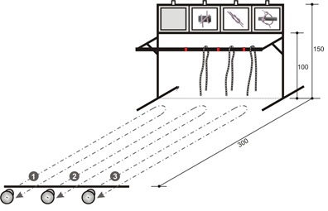

POSTAVITEV TEKMOVALIŠČA ZA PIONIRJE IN MLADINCE
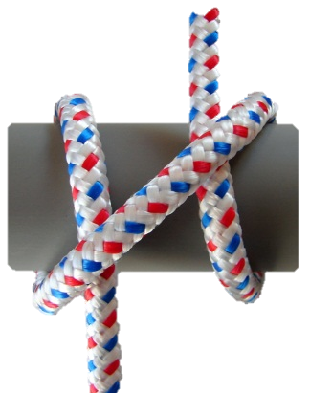 | 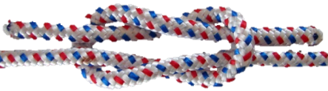  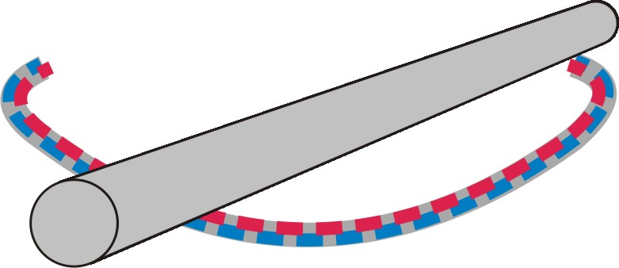 | 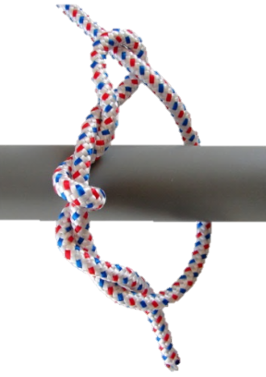
JAMBORSKI VOZEL | TKALSKI VOZEL | TESARSKI VOZEL
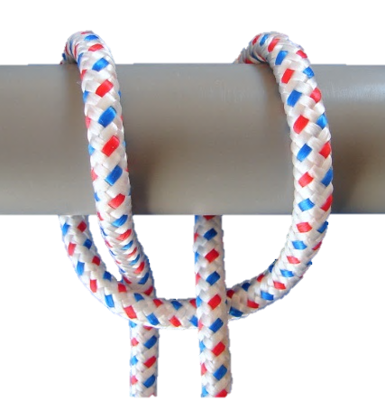 | Jamborski vozel je pravilno navezan tudi takrat, ko oba konca vrvi visita pod drogom!

GASILCI PRIPRAVNIKI:
Na ciljni črti je postavljeno stojalo z reševalno vrvjo ø12 mm v torbici (3x). Na koncu vrvi je nameščen karabin. Pred začetkom vaje so ročaj od sekirice in oba ročnika obrnjeni proti startu. Vsa orodja pred pričetkom vaje ležijo ob vrveh pred stojalom na tleh. Vrsto navezave orodja tekmovalci izžrebajo tik pred pričetkom. Član ekipe izdela tisto navezavo orodja, ki jo je izžrebal.

Člani ekipe se glede na žreb postavijo za startno linijo (glej skico vaje). Na sodnikov znak steče prvi tekmovalec do stojala in izdela navezavo za dvig sekirice. Steče nazaj do starta. Če je član ekipe prečkal start in je drugi član že stekel v polje, prvemu članu ekipe ni dovoljeno svojega vozla več popravljati. Isto velja za vse nadaljnje primere. Vsak naslednji tekmovalec lahko starta šele potem, ko je predhodni tekmovalec pretekel startno linijo. Drugi tekmovalec izdela navezavo za dvig cevi z ročnikom brez pipe in se vrne do startne linije. Tretji tekmovalec izdela navezavo za dvig cevi z ročnikom s pipo. Naloge je konec, ko tretji tekmovalec prečka startno - ciljno linijo in ko se vsi trije tekmovalci postavijo v položaj mirno za startno - ciljno črto s pogledom na vozle.

Vse navezave se po končanem delu odložijo na tla (ni napaka, če jo tekmovalec pritrdi na drog). Pri tem ni pomembno, v katero smer gleda orodje. Prav tako ni napaka, če si tekmovalec med delom obrne konce reševalne vrvi. Ekipa ima na voljo 90 sekund. Po tem času morajo zaključiti z delom.

Če v predvidenem času ekipa vaje ne zaključi, prejme ekipa 90 negativnih točk in po 10 negativnih točk za vsako neizdelano navezavo, kar pomeni tudi v primeru, če tekmovalec ne pristopi k izdelavi navezave orodja. Vrvi in orodje si tekmovalci pripravijo sami, vendar v skladu z opisom naloge.

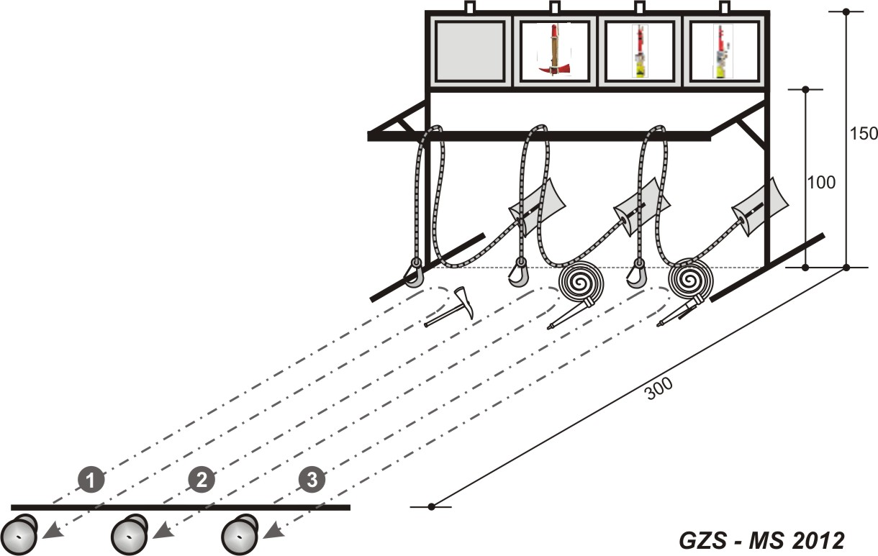

POSTAVITEV TEKMOVALIŠČA ZA GASILCE PRIPRAVNIKE
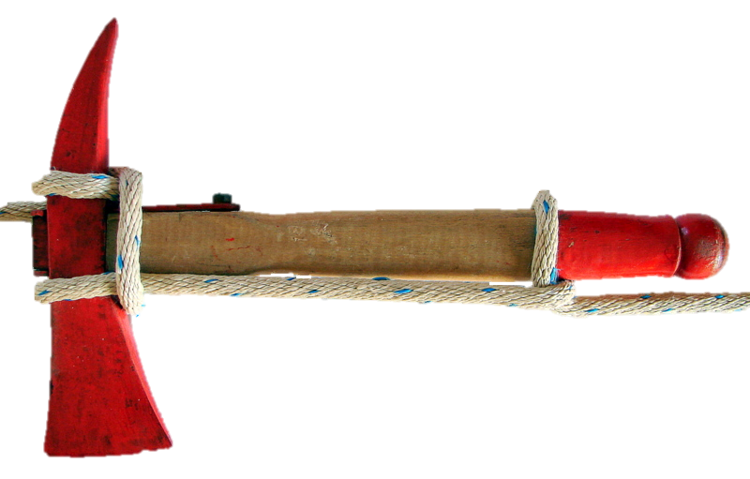 | 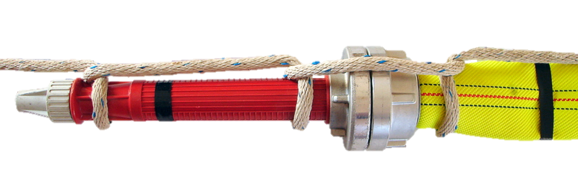 | 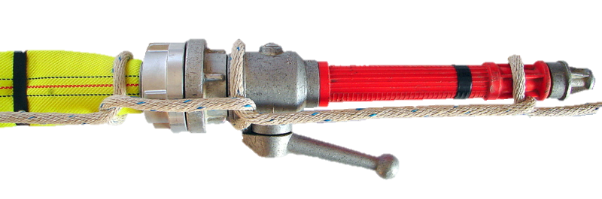
NAVEZAVA ZA DVIG SEKIRICE | NAVEZAVA ZA DVIG CEVI Z ROČNIKOM BREZ PIPE | NAVEZAVA ZA DVIG CEVI Z ROČNIKOM S PIPO

OCENJEVANJE:

Čas izvedbe vaje (na dve decimalki natančno): | --:-- | NT
Vsak nepravilno izdelan vozel ali navezava orodja: | 10 | NT
Govorjenje med vajo (po tekmovalcu): | 2 | NT
Ponovno vezanje vozlov po predani štafeti (po tekmovalcu): | 10 | NT
Prehiter start (po tekmovalcu): | 5 | NT
Vozel izdelan izven mesta za navezavo (pionirji, mladinci): | 10 | NT

Pri hkratnem startu vseh treh tekmovalcev sodnik le te ustavi in jih opozori, da se vaja izvaja štafetno. V kolikor tekmovalci hkrati startajo drugič, se ekipo diskvalificira.

- POZNAVANJE GASILSKEGA ORODJA:

PIONIRJI:
Naloga: Poišči svoj par
2 m od označenega startnega mesta je označen prostor, kjer je pripravljeno gasilsko orodje in oprema. Oprema je pripravljena:
- na levi strani:
ročnik, gasilske hlače in oznake tekmovalcev strojnik, napadalec 1, vodar 1 in cevar 1 ;
- na desni strani:
C cev z nosilcem, gasilska bluza in oznake tekmovalcev sel, napadalec 2, vodar 2 in cevar 2.

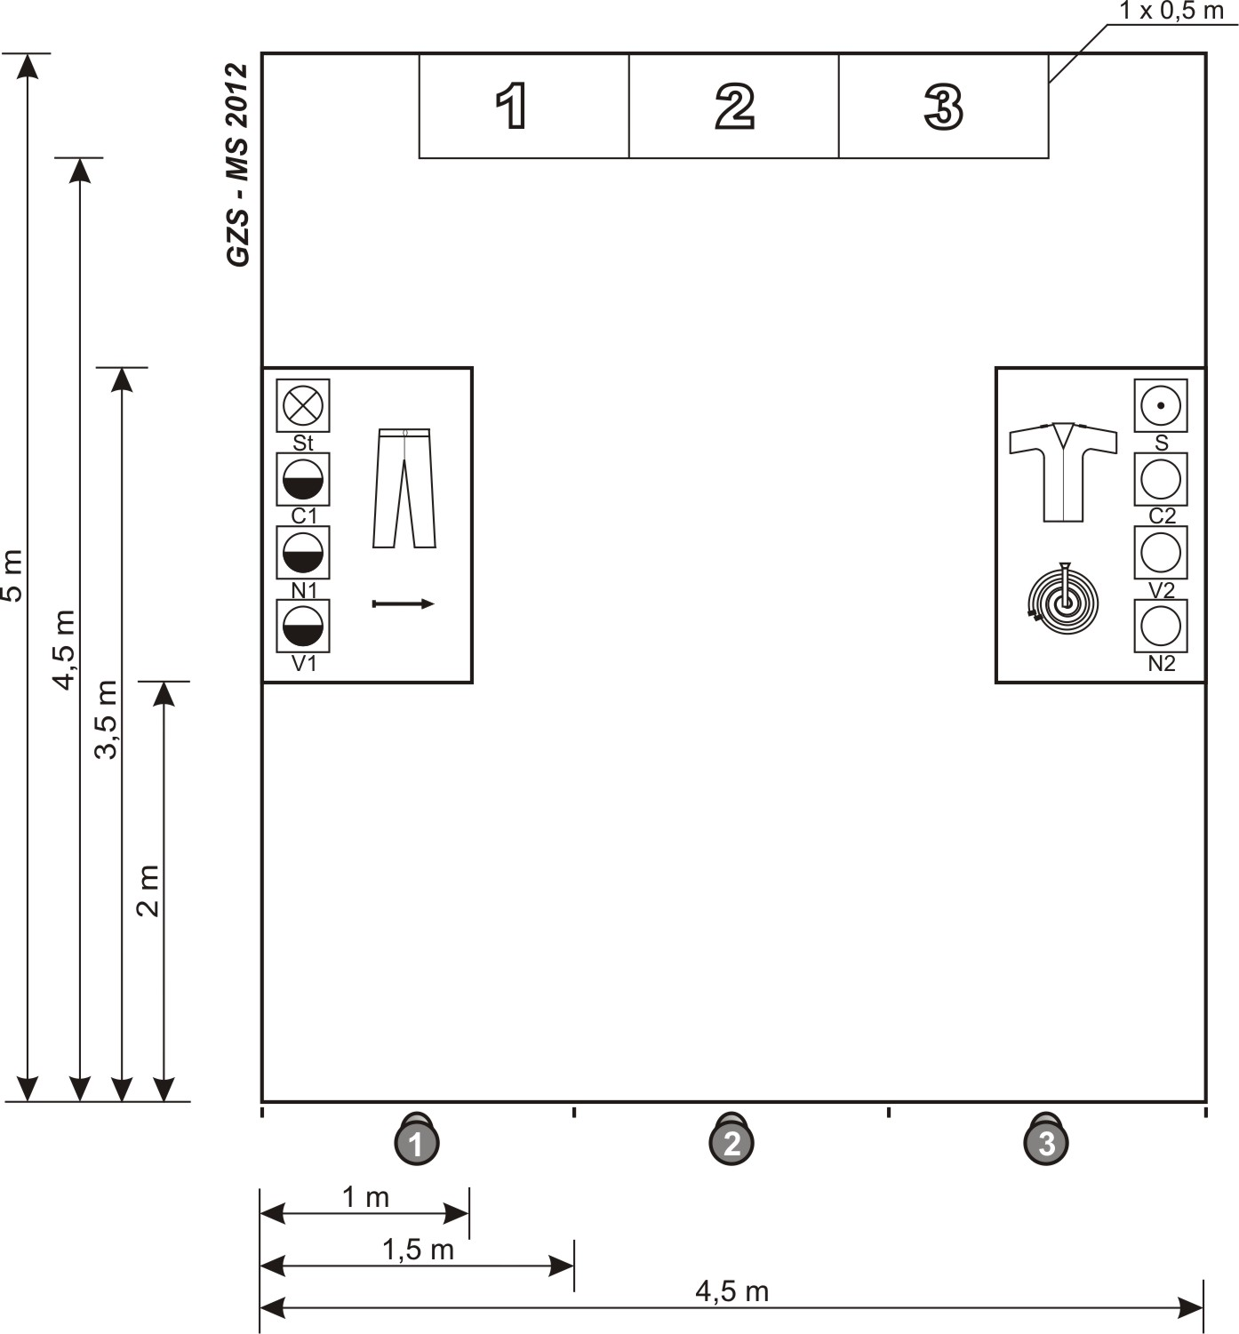

Člani ekipe, ko so ustrezno označeni z številkami (uporabi etuije za akreditacije – št.: 1, 2, 3) tik pred pričetkom izvedbe vaje izvlečejo vsak svoj list z napisom gasilskega orodja ali opreme. Ko tekmovalci izžrebajo listek z napisom gasilskega orodja ali opreme, imajo na razpolago nekaj časa, da lahko preberejo, kaj piše na izžrebanem listku. Tekmovalci se med seboj ne smejo pogovarjati.

Vaja poteka v štafetnem načinu. Ko je ekipa pripravljena, na znak sodnika starta prvi tekmovalec (številka 1) poišče gasilsko orodje oz. opremo, ki je napisana na listku in nato še njegov par – gasilsko orodje oz. opremo, ki spada zraven. Če je član ekipe prečkal start in je drugi član že stekel v polje, prvemu članu ekipe ni dovoljeno popraviti odloženega para. Isto velja za vse nadaljnje primere. Izbrani par v celoti odloži v označeni prostor in steče do starta. Vsak naslednji tekmovalec lahko starta šele potem, ko je predhodni tekmovalec pretekel startno linijo. Drugi in tretji tekmovalec izvedeta vajo enako kot jo je prvi tekmovalec. Naloge je konec, ko tretji tekmovalec prečka startno – ciljno linijo in ko se vsi trije tekmovalci postavijo v položaj mirno za startno – ciljno črto s pogledom proti tekmovalnemu prostoru.

Naloge je konec, ko vsi trije tekmovalci najdejo svoje pare (tistega, ki je napisan na listku in tistega, ki spada zraven), tretji tekmovalec prečka startno - ciljno linijo in ko se vsi trije tekmovalci postavijo v položaj mirno za startno - ciljno črto. Ko je vaja končana, morajo imeti člani ekipe izžrebane listke pri sebi, da lahko sodnik preveri, ali so izbrali pravo orodje oz. oznake ter njihove pare. Tekmovalci odložijo najden par (št. 1 - levo, št. 2 - sredina, št. 3 - desno).

Za vajo ima ekipa na voljo 60 sekund. Po tem času morajo zaključiti z delom. Če v tem času ekipa vaje ne zaključi, prejme 60 negativnih točk in po 5 negativnih točk za nepravilen par orodja.

Možni pari: ročnik in C cev z nosilcem, gasilske hlače in bluza, oznake tekmovalcev strojnik in sel, oznake tekmovalcev napadalec 1 in 2, oznake tekmovalcev vodar 1 in 2 ter oznake tekmovalcev cevar 1 in 2.

OCENJEVANJE:

Čas izvedbe vaje (na dve decimalki natančno): | --:-- | NT
Za vsak nepravilen par orodja ali opreme: | 5 | NT
Govorjenje med vajo (po tekmovalcu): | 2 | NT
Nepravilen vrstni red izbire orodja, za vsak primer: | 5 | NT
Par ni odložen v celoti znotraj označenega prostora, za vsak primer: | 5 | NT
Tekmovalec par ni odložil v pravo polje, za vsak primer: | 5 | NT
Prehiter start (po tekmovalcu): | 5 | NT
Popravljanje odloženega para po predani štafeti (po tekmovalcu) | 5 | NT

Pri hkratnem startu vseh treh tekmovalcev sodnik le te ustavi in jih opozori, da se vaja izvaja štafetno. V kolikor tekmovalci hkrati startajo drugič, se ekipo diskvalificira.

MLADINCI:
Naloga:
- prenos trojaka (1) (PGŠTD, letnik 2011, str 272, sel),
- pravilna izbira gasilnika (2) (PGŠTD, letnik 2011, glej razlago stran: 200 in strani: 176, 177 – slika 79, 80, 81, 82)
- poišči orodje (3) (PGŠTD, letnik 2011).

Tekmovalci si poljubno izberejo svoje delo. Pred pričetkom stojijo pred startno črto. Tekmovalec na drugi progi (pravilna izbira gasilnika) izžreba listek z vrsto požara (les, bencin, plin in električna naprava), tekmovalec na tretji progi (poišči orodje), izžreba dva listka z imeni orodij, ki jih mora postaviti na stojalo. Tekmovalca, ki sta izžrebala vrsto požara in orodje, morata imeti listek po končani nalogi pri sebi, da lahko sodnik preveri, če sta pravilno opravila nalogo, ki sta jo izžrebala.

Proga je dolga 5 m, široka 4,5 m (3x1,5 m). Na prvi progi se spoji cevi na trojak (1 B cev in 2 C cevi), na drugi izbere pravilen gasilnik, na tretji pa poišče orodje. Vse orodje in oprema na vseh progah leži na tleh, prav tako jih tekmovalci odlagajo na tla, v zato predviden prostor.

Vaja poteka v štafetnem načinu. Na sodnikov znak prične z izvedbo naloge prvi tekmovalec. Po izvedeni nalogi steče nazaj do starta. Če je član ekipe prečkal start in je drugi član že stekel v polje, prvemu članu ekipe ni dovoljeno popraviti izvedene naloge. Isto velja za vse nadaljnje primere. Vsak naslednji tekmovalec lahko starta šele potem, ko je predhodni tekmovalec pretekel startno linijo.

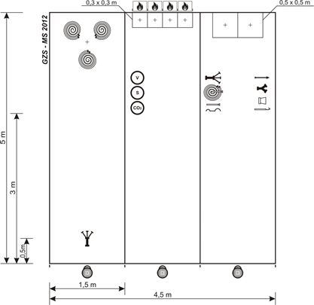

Prvi tekmovalec po sodnikovem znaku za start vzame trojak, ki je postavljen 0,5 m od startne črte in ga odnese do konca proge. Trojak odloži med položene cevi, ki so brez cevnih nosilcev in prične spenjati cevi na ustrezne spojke na trojaku – spajanje cevi na trojak je poljubno. Ko je končal z delom, se vrne za startno – ciljno linijo ter se postavi v položaj mirno.
Drugi tekmovalec steče po svoji progi 3 m naprej, kjer ga čakajo na izbiro 3 gasilniki. Izbere pravilen gasilnik in ga odnese do konca proge, kjer ga postavi v označeno polje pred sliko vrste požara, ki ga je izžrebal. Gasilnik mora stati do vhoda tretjega tekmovalca v prostor. Ko je končal z delom, se vrne za startno – ciljno linijo ter se postavi v položaj mirno.
Tretji tekmovalec steče do konca proge, kjer sta odlagalni polji. Pred poljema je na izbiro orodje: leva stran (trojak, dvojno zvita C-cev z nosilcem, nosilec cevi, ključ za spajanje cevi) in desna stran (ročnik, zbiralnik, sesalni koš, pritrdile cevi). Izbere obe orodji, ki ju je izžrebal in ju postavi v polje. Ko je končal z delom, se vrne za startno – ciljno linijo ter se postavi v položaj mirno.

Vaje je konec, ko vsi trije tekmovalci izvedejo svoje naloge, tretji tekmovalec prečka startno - ciljno linijo in ko se vsi trije tekmovalci postavijo v položaj mirno za startno - ciljno črto.

OCENJEVANJE:

Čas izvedbe vaje (na dve decimalki natančno): | --:-- | NT
Odpeta ali pol-odpeta spojka, za vsak primer: | 10 | NT
Nepravilno postavljen gasilnik: | 10 | NT
Govorjenje med vajo (po tekmovalcu): | 2 | NT
Nepravilna izbira orodja, za vsak primer: | 10 | NT
Prehiter štart (po tekmovalcu): | 5 | NT
Gasilnik ali orodje ni odloženo v celoti znotraj označenega polja, za vsak primer: | 5 | NT
Popravljanje naloge po predani štafeti (po tekmovalcu): | 10 | NT

Pri hkratnem startu vseh treh tekmovalcev sodnik le te ustavi in jih opozori, da se vaja izvaja štafetno. V kolikor tekmovalci hkrati startajo drugič, se ekipo diskvalificira.

GASILCI PRIPRAVNIKI:
Naloga: Spajanje cevi na trojak
Potrebno orodje za izvedbo vaje:
- 2 tlačni C – cevi, dvojno zviti, s cevnima nosilcema;
- tlačna B – cev, dvojno zvita, s cevnim nosilcem;
- 2 navadna C – ročnika brez zasuna;
- trojak B/CBC z ventili (štirje obrati);
- stabilna C – spojka (PGŠTD, letnik 2011, stran 59, slika 10a) s prehodno spojko C/B.
Tekmovalni prostor, postavitev tekmovalcev in orodja je razvidno na skici vaje. Tlačna cev je
pravilno zvita in postavljena takrat, ko je dvojno zvita, obe spojki sta obrnjeni naprej v smeri napada. Tlačna cev sme biti le dvojno zvita in ne večkratno (npr. 4-kratno), tudi v notranjosti ne.

Začetek vaje: Na znak sodnika vzameta tekmovalca 1 in 3 vsak po eno C cev in ročnik. Nato odideta do trojaka. Tekmovalec 1 priklopi cev na levi izliv trojaka. Tekmovalec 3 pa na desni izliv trojaka. Po priklopu razvijeta vsak svojo cev do ognjene črte. Po razvitju cevi na ognjeni črti (z nogo se dotika ognjene črte ali stoji na njej) priklopi ročnik. Priklop ročnika med razvijanjem je napaka.
Tekmovalec 1 izda povelje »Prva vodo«, ko je:
- spet prvi napadalni C – cevovod z ročnikom,
- ko je tekmovalec 1 postavljen na ognjeni črti,
- trojak zaseden.
- Tekmovalec 3 izda povelje »Druga vodo«, ko je:
- spet drugi napadalni C – cevovod z ročnikom,
- ko je tekmovalec 3 postavljen na ognjeni črti,
- trojak zaseden.
Po končani vaji oba tekmovalca (1 in 3) stojita na levi strani cevi, gledata v smeri napada in z obema rokama držita ročnik oz. konec napadalnega voda; opremljena sta vsak s po enim cevnim nosilcem.
Prestop ognjene črte s celim stopalom je napaka.

Tekmovalec 2 po sodnikovem znaku odpne cevni nosilec na B cevi in le-to priklopi na stabilno C-spojko (s prehodno spojko C/B) ter cev razvije do trojaka, jo spne na trojak in zasede trojak. Na povelje tekmovalca 1 »Prva vodo« dvigne roko nad višino glave v znak, da je povelje razumel in odpre levi ventil na trojaku. Na povelje tekmovalca 3 »Druga vodo« dvigne roko nad višino glave v znak, da je povelje razumel in odpre desni ventil na trojaku. Če tekmovalec 1 poveljuje »Prvo vodo« (to velja tudi za tekmovalca 3) prej, kot je trojak zaseden s strani tekmovalca 2, se to oceni kot »nepravilno delo«, četudi ga je tekmovalec 2 razumel in kasneje potrdil. Če tekmovalca 1 in 3 opazita, da sta izdala povelje za vodo prekmalu in povelje ponovita, ko je trojak pravilno zaseden, to ni napaka. Ventile na trojaku je potrebno praviloma odpreti do konca; ni napaka, če se ventili obrnejo do pol obrata nazaj.

V primeru, da tekmovalec 2 dobi povelje »Prva vodo« in povelje »Druga vodo« sočasno, mora v znak, da je obe povelji razumel, dvigniti roko dvakrat nad višino glave. Ko je tekmovalec 2 odprl oba ventila na trojaku, se mora vzravnati. Trojak je zaseden, ko se tekmovalec 2 postavi razkoračeno preko B – cevi neposredno pred trojakom .

Na koncu vaje mora tekmovalec 2 stati razkoračeno preko B cevi neposredno pred trojakom; gleda v smeri napada; opremljen s cevnim nosilcem.
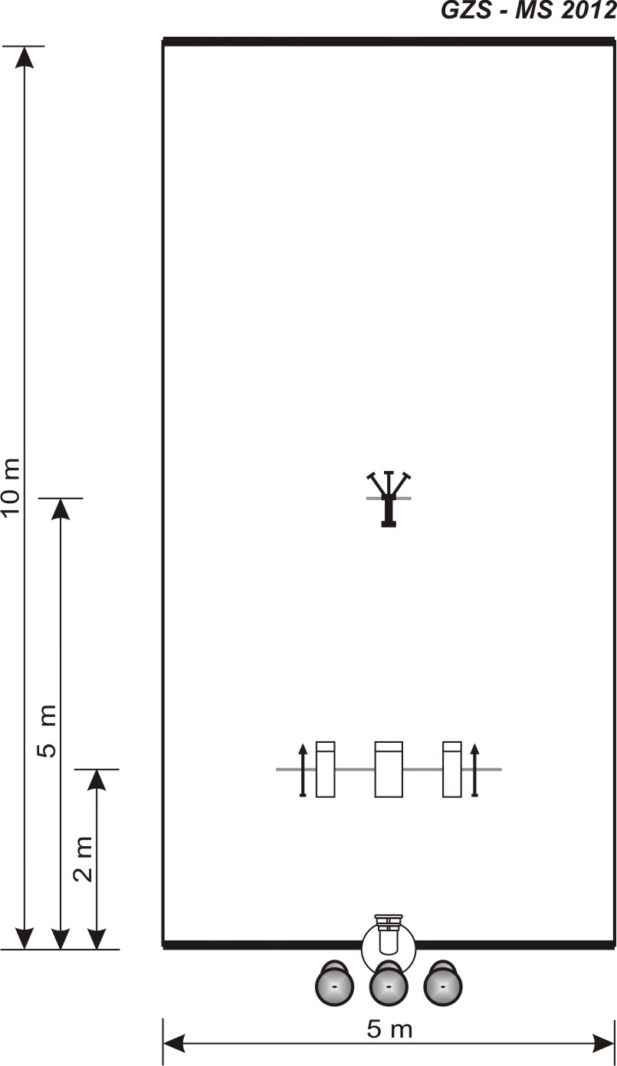

OCENJEVANJE:
Čas izvedbe vaje (na dve decimalki natančno): | --:-- | NT
Odpeta ali pol-odpeta spojka, za vsak primer: | 10 | NT
Nepravilno delo napadalcev (spajanje ročnika pred ognjeno črto), za vsak primer: | 10 | NT
Izdaja povelja za vodo, preden je ročnik pripet na cev, za vsak primer: | 5 | NT
Odpenjanje cevnega nosilca pred trojakom, za vsak primer: | 5 | NT
Nepravilno odprt ventil (za več kot ½ obrata), za vsak primer: | 5 | NT
Neizdano povelje »vodo«, za vsak primer: | 5 | NT
Odpiranje ventilov pred sprejetim poveljem »vodo«, za vsak primer: | 5 | NT
Govorjenje med vajo (po tekmovalcu): | 2 | NT
Pozabljena ali izgubljena oprema, za vsak primer: | 5 | NT
Nepravilno delo tekmovalca na trojaku (dviganje rok), za vsak primer: | 5 | NT
Nepravilna postavitev tekmovalca, za vsak primer: | 5 | NT
Prestop ognjene črte s celim stopalom: | 10 | NT

11. OBČINSKI KVIZ GASILSKE MLADINE »2014«
GASILSKA ZVEZA:
PGD / ekipa:
PIONIRJI (7 – 11 let: letniki 2003 – 2007):
Z.št.: | IME IN PRIIMEK: |  |  | DATUM ROJSTVA:
1.
2.
3.
MENTOR
 |  | Podpis mentorja:

------------------------------------------------------------------------------------------------------------

11. OBČINSKI KVIZ GASILSKE MLADINE »2014«
GASILSKA ZVEZA:
PGD / ekipa:
PIONIRJI (7 – 11 let: letniki 2003 – 2007):
Z.št.: | IME IN PRIIMEK: |  |  | DATUM ROJSTVA:
1.
2.
3.
MENTOR
 |  | Podpis mentorja:

11. OBČINSKI KVIZ GASILSKE MLADINE »2014«
GASILSKA ZVEZA:
PGD / ekipa:
MLADINCI (12 – 16 let: letniki 1998 – 2002):
Z.št.: | IME IN PRIIMEK: |  |  | DATUM ROJSTVA:
1.
2.
3.
MENTOR
 |  | Podpis mentorja:

------------------------------------------------------------------------------------------------------------

11. OBČINSKI KVIZ GASILSKE MLADINE »2014«
GASILSKA ZVEZA:
PGD / ekipa:
MLADINCI (12 – 16 let: letniki 1998 – 2002):
Z.št.: | IME IN PRIIMEK: |  |  | DATUM ROJSTVA:
1.
2.
3.
MENTOR
 |  | Podpis mentorja:

11. OBČINSKI KVIZ GASILSKE MLADINE »2014«
GASILSKA ZVEZA:
PGD / ekipa:
GASILCI PRIPRAVNIKI (16 – 18 let: letniki 1996 – 1998):
Z.št.: | IME IN PRIIMEK: |  |  | DATUM ROJSTVA:
1.
2.
3.
MENTOR
 |  | Podpis mentorja:

------------------------------------------------------------------------------------------------------------

11. OBČINSKI KVIZ GASILSKE MLADINE »2014«
GASILSKA ZVEZA:
PGD / ekipa:
GASILCI PRIPRAVNIKI (16 – 18 let: letniki 1996 – 1998):
Z.št.: | IME IN PRIIMEK: |  |  | DATUM ROJSTVA:
1.
2.
3.
MENTOR
 |  | Podpis mentorja:

11. OBČINSKI KVIZ GASILSKE MLADINE »2014«
GASILSKA ZVEZA:
PGD :
PRIJAVA SODNIKA/POMOČNIKA
Z.št.: | IME IN PRIIMEK: |  | GSM: |  |  | ŽELJENO MESTO:
1.

Sodniki in pomočniki za svoje delo potrebujejo svinčnik in štoparico.
Tiste, ki ne bodo izrazili, na katerem mestu želijo soditi ali pomagati, bo organizacijski odbor razporedil po lastni presoji. Zbor sodnikov je na dan tekmovanja ob 7.45 v OŠ Horjul.

